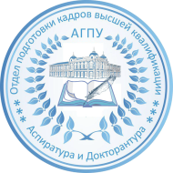
ИНФОРМАЦИЯ О ВОЗМОЖНОСТИ ДИСТАНЦИОННОЙ СДАЧИ ВСТУПИТЕЛЬНЫХ ИСПЫТАНИЙ
В ФГБОУ ВО «АГПУ»
на места по договорам об оказании платных образовательных услуг по очной и заочной формам обучения
на образовательные программы высшего образования – программы подготовки научно-педагогических кадров в аспирантуре

ФГБОУ ВО «Армавирский государственный педагогический университет» вступительные испытания с использованием дистанционных технологий в 2018 году не проводит.

